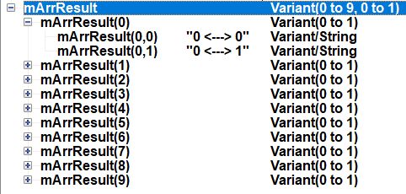
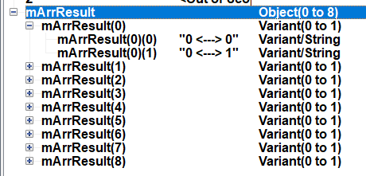

Dimensioniert per Übergabe des Zellbereichs.
In Schleifen sind die Felder durch Klammern getrennt.
myArray(Zeile)(Spalte)

Dimensioniert per DIM-Anweisung → Dim myArray(9,1)
Wenn in den Zellbereich geschrieben werden soll, dann muss setDataArray(myArray()) verwendet werden.
In Schleifen sind die Felder durch Kommata getrennt.
myArray(Zeile,Spalte)

